**Консультация для родителей**

**"Обучение дошкольника правилам семейного этикета"**

Этикет является частью общечеловеческой культуры. Знание этикета расширяет внутренний мир человека, создаёт возможности успешного общения. Обучение правилам и нормам этикета заложено в программах дошкольного образования, так как именно в дошкольном возрасте начинают формироваться основы личности человека.

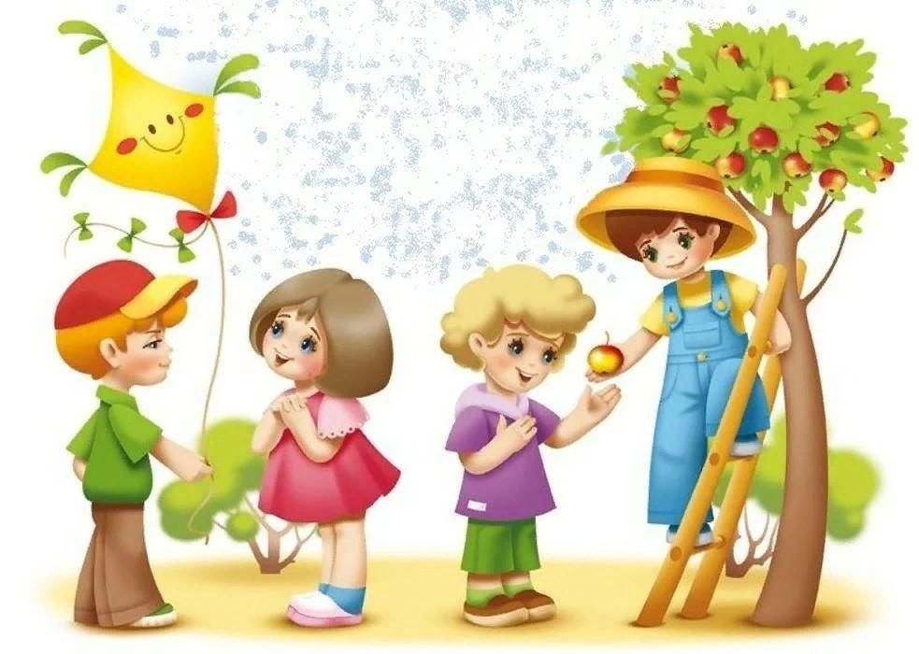 Этикет - это установленный в обществе порядок поведения, который включает в себя правила, регулирующие взаимоотношения в обхождении с окружающими, в обращениях и приветствиях, в поведении в общественных местах, в манерах и внешнем облике человека. Как вы думаете, надо ли уважать супруга, ребенка, родителей?

Надо ли проявлять участие к ним и помогать? Можно ли быть счастливым в семье, в которой никто о тебе не заботится? Для большинства взрослых людей ответы на эти вопросы ясны, но с ребенком об этом следует говорить, разъяснять ему правила поведения в кругу близких и самим их придерживаться. Поговорите о том, что такое семья, для чего нужны папа, мама, он сам; что он делает для того, чтобы семья была счастливой; почему дома желательно быть опрятным на вид и приятным в общении; какие добрые слова мы говорим своим близким. Используя любую возможность, чтобы сказать малышу что-то приятное, родители не только подтверждают ему свои чувства, что для него очень важно, но и учат видеть в других людях хорошие качества. Вечером детей забирают домой из детского сада. "Какой ты добрый! Спасибо!" - говорит мама сыну, угостившему ее конфетой, полученной на полдник. "Ты самая замечательная дочка, - радостно шепчет другая мама своей малышке, - я по тебе соскучилась"; "Ну, грязнуля, пойдем домой, опять придется стирать твои штаны", - нервно проговаривает третья. Короткие мгновения вечерней встречи, но как много они могут сказать о порядках, заведенных в семьях. Умеет ли ваш малыш обращаться к близким с просьбой и часто ли в его речи звучат требовательные нотки? Подскажите ему, что приятнее выполнять просьбу, чем требование. Такие слова, как "пожалуйста", "очень прошу, помоги мне", "спасибо" и др., не зря называются волшебными: они, словно ключик Буратино, открывают людские сердца. На них всегда хочется откликнуться и помочь. Важны не только слова, но тон, которым они произносятся, и улыбка, располагающая к себе. Нередко мы требуем от ребенка серьезности, чтобы "меньше улыбались и больше думали". Между тем значение улыбки в общении чрезвычайно велико. Она как бы говорит: я люблю людей и счастлив от встречи с ними. Дети много улыбаются, пребывая в счастье от сознания того, что они живут, рядом есть мама и папа, все их любят. Пусть ваш ребенок накапливает положительные эмоции, видит в окружающем хорошее. Тот, кто в детстве получил заряд доброты, радости и 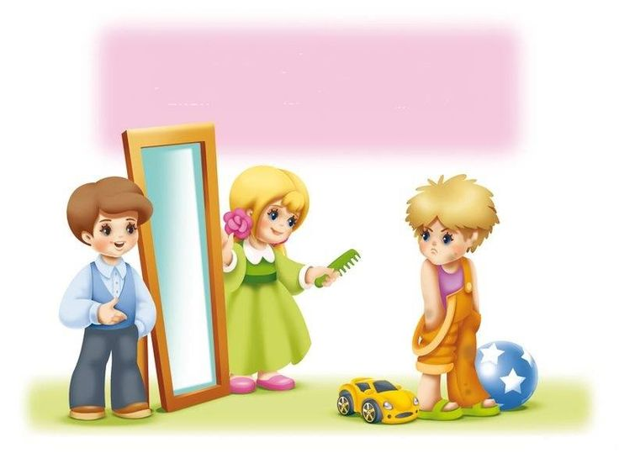энергии, справится с любыми трудностями, решит самые сложные жизненные задачи. Ребенок нуждается во внимании, нежных прикосновениях, поцелуях. Конечно, мы, взрослые, знаем об этом, но часто не придаем значения такому сильному эмоциональному воздействию и забываем поцеловать, погладить, посидеть с ним, тесно прижавшись друг к другу. Многие родители испытывают сложности, поднимая ежедневно своего малыша рано утром с постели. "Мы опоздаем в детский сад", - нервно срывается мама. "Сколько тебя можно будить?" - вторит ей папа. Но существуют более удачные способы утреннего подъема. Катина мама, присев на постель к дочери, поглаживает ее и ласково шепчет: "Вставай, Золушка, пора собираться на бал". Катя прекрасно знает, что будет собираться в детский сад, но Золушка - ее любимая героиня, в которую она с удовольствием играет. Большую роль в создании счастливой семьи играют подарки и сюрпризы, которые желательны не только в праздник или ко дню рождения, но и в самый обычный день. Подскажите малышу, что он может сделать для близких. Вот как это делают, например, в семье Сережи. Папа с Сережей во время прогулки купили букетик цветов для бабушки: любимые цветы, поднесенные внуком, доставят ей огромную радость. После обеда Сережа с папиной помощью вымыл посуду, чтобы мама могла отдохнуть. А вечером, когда пили чай, мальчик угостил всех подаренной ему шоколадкой. Как вы думаете, кто помог ребенку доставить близким радость и нужно ли ему это? Не забывайте и сами радовать детей: подарить карандаш или блокнот, сыграть в любимую игру сына или дочери, угостить мороженым или яблоком. Маленькие знаки внимания убеждают во взаимной любви. В любой момент не стоит забывать, как много значит для ребенка родители. Молоденькая мама на улице воспитывает сынишку: он просится на руки, не замечая маминой усталости и тяжелой сумки в ее руке. Уговоры не помогают. "Ах так, - гневно говорит мама, - тогда оставайся, а я пойду". Она отходит от ребенка в надежде, что-теперь-то он пойдет сам. А он, маленький, обиженный, стоит и ревет во всю мочь. Наверное, и от обиды - оставили одного, и от злости - не получилось, как хотел, и от страха - никому не нужен, самый дорогой, самый лучший человек уходит. Для малыша это трагедия, как быть - он не знает. А мама сердится и нервно кричит: "Ты плохой, я тебя не люблю". Ей кажется, что теперь уж точно малыш двинется с места. Для него же свет померк: он плохой, его не любят. Как поступить в такой ситуации? К каждому ребенку нужен свой подход: одного достаточно пронести несколько шагов; другой так устал, что идти совсем не может, и его надо нести на руках; третьего можно увлечь игрой, например, у кого самые быстрые ноги и т. п. Что бы ни случилось, ему важно знать: его любят, его не оставят, он под защитой родных. Будьте осторожны в высказываниях, давая оценку детским поступкам. Говоря ребенку "ты плохой", мы учим его негативно оценивать нас, взрослых. Не "ты плохой", а "ты сейчас поступил плохо". Не "вечно у тебя грязные руки", а "они сейчас грязные у тебя". При таких словах у малыша появляется уверенность, что близкие люди считают его хорошим человеком, способным самостоятельно исправить свой недостаток. Наряду с уверенностью, что его всегда любят, что бы ни произошло, внушайте маленькому человеку, чувство ответственности за свои проступки. Танюша, не желая делиться с братом, спряталась под кроватью и съела яблоко. Если на нее накричать и даже побить, чтоб в другой раз неповадно было, это озлобит девочку против брата и родителей. Поступите по-другому: угостите чем-то вкусным сына, и хорошо бы он поделился с сестрой. Не ее ругать, а его похвалить. Воспитывайте больше на положительных эмоциях. Но, помогая справится с проблемами, обучая жизненной стойкости, не следует решать за ребенка те "сложные" вопросы, с которыми он может справиться сам. Валера расстроен: он поссорился с ребятами во дворе и те не хотят с ним играть. Папа сказал: не хотят и не надо, мы с тобой вдвоем погуляем. Во дворе они начали строить снежную крепость, и делали это так увлекательно, что к ним присоединились другие ребята. Зачем Валериному отцу надо было заниматься с чужими детьми? Не лучше ли погулять вдвоем? Сначала он так и хотел сделать, 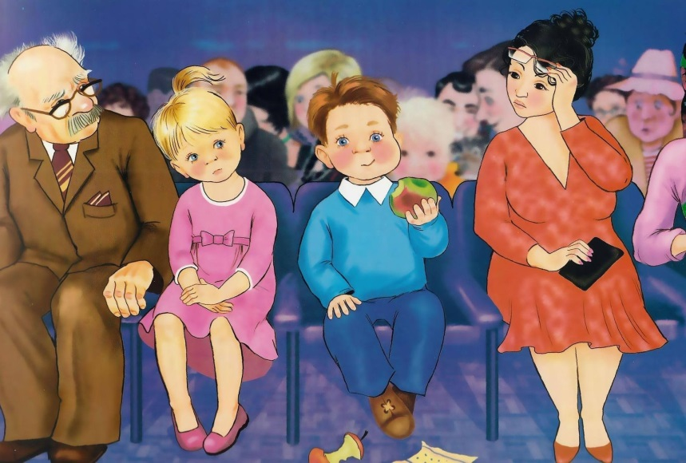но, выйдя на улицу, решил примирить сына с друзьями. Получилось замечательно: дети весело играли, и Валера оказался среди них. Обучая ребенка правильному и доброжелательному отношению к людям, желательно обсуждать с ним свои отношения: почему мы любим друг друга, как и почему родители заботятся о детях и дети о родителях. Поссорившись с ним, помогите ему выйти из ссоры: обсудите вместе, почему вы считаете его неправым, почему он так поступил. Помогая дошкольнику осознавать свои поступки, вы научите его налаживать мир со взрослыми: искренно сказать слова извинения, сделать что-то приятное для того, кого обидел. Правила семейного этикета, которые осваивает дошкольник:

- Дома желательно быть красивым и приятным внешне;

- Проявлять к близким внимание и заботу;

- Быть добрым, нежным и вежливым;

- Делать подарки и приятные сюрпризы;

- Стараться не ссориться с родными.

Уважаемые родители, бабушки и дедушки! Помните! Вы - первые и самые важные учителя своего ребенка. Первая его школа - ваш дом - окажет огромное влияние на то, что он будет считать важным в жизни, на формирование его системы ценностей.

**Подготовила воспитатель: Е.В. Заякина**